( ضغوط العمل واثرها على انتاجية الموظف )

إعداد:
م | اسم المتدرب | الرقم الأكاديمي
1 | احمد رياض احمد الرجيب | 241000308

رقم الشعبة | MGM697

اسم المدربه المشرفه: أ. أسماء أبو عنزه
ربيع الثاني 1446هـ ـ أكتوبر 2024م

بسم الله الرحمن الرحيم

الآيةَ

(وَجَعَلْنَا فِيهَا جَنَّاتٍ مِنْ نَخِيلٍ وَأَعْنَابٍ وَفَجَّرْنَا فِيهَا مِنَ الْعُيُونِ*لِيَأْكُلُوا مِنْ ثَمَرِهِ وَمَا عَمِلَتْهُ أَيْدِيهِمْ أَفَلَا يَشْكُرُونَ).
}يس، آية: 34-35{

الاهداء
الى والدينا.. نهدي لكما نجاحنا عرفاناً لما قدمتماه على مر السنين من تشجيع مستمر ودعم متواصل..
الى اخواننا واخواتنا.. على مؤازرتهم لنا والوقوف الى جانبنا..
نهدي لكم جميعاً هذا النجاح.

الشكر والتقدير

بعد شكر الله عز وجل..
نتوجه بالشكر والتقدير إلى الكلية التقنية بالقطيف بكافة منسوبيها هذا الصرح الأكاديمي التقني الذي نهلنا منه علما ومعرفة وتطبيقا..
ونخص بالشكر والتقدير المدرب الفاضل الأستاذ/ عبد الواحد بن محمد آل يوسف
لذي كان أخا وأبا ومدربا ومعلما لم يبخل علينا بالنصح والإرشاد والتوجيه كي يخرج هذا العمل بصورته النهائية بتوفيق وفضل من الله تعالى ثم بفضل كل من ساهم في إنجازه..
كما نتقدم بعظيم شكرنا وتقديرنا وامتناننا لأعضاء هيئة التدريب الأفاضل في برنامج البكالوريوس بقسم التقنية الإدارية بالكلية.

قائمة المحتويات

الموضوع | الصفحة
الإهداء | 3
الشكر والتقدير | 4
قائمة المحتويات | 5
قائمة الجداول
الفصل الأول: الإطار العام للدراسة
(1-1):المقدمة | 8
(1-2): مشكلة الدراسة وأسئلتها | 9
(1-3): أهداف الدراسة | 10
(1-4): أهمية الدراسة | 10
(1-5): فرضيات الدراسة | 11
(1-6): حدود الدراسة | 11
(1-7): التعريفات الإجرائية لمصطلحات الدراسة | 12-13
الفصل الثاني: الإطار النظري والدراسات السابقة
(2-1): المقدمة | 15
(2-2): عناصر الموضوع | 17-25
(2-3): الدراسات السابقة العربية والأجنبية | 27
(2-4): مايميز الدراسة الحالية عن الدراسة السابقة | 28
الفصل الثالث: الطريقة والإجراءات
(3-1): مجتمع الدراسة وعينتها | 30
(3-2): وصف المتغيرات الديمغرافية للمبحوثين | 30
(3-3): أدوات الدراسة ومصادر الحصول على المعلومات | 31
الفصل الرابع: نتائج التحليل واختبار الفرضيات
(4-1): اختبار فرضيات الدراسة | 32
الفصل الخامس: الاستنتاجات والتوصيات
(5-1): النتائج | 35
(5-2): الاستنتاجات | 36
(5-3):التوصيات | 37
قائمة المراجع | 47
أولاً: المراجع العربية | 48
ثانياً: المراجع الأجنبية | 49
قائمة الملاحق | 50
نموذج الاستبانه | 51

الفصل الأول
الإطار العام للدراسة
(1-1) | المقدمة.
(1-2) | مشكلة الدراسة وأسئلتها.
(1-3) | أهداف الدراسة.
(1-4) | أهمية الدراسة.
(1-5) | فرضيات الدراسة.
(1-6) | حدود الدراسة.
(1-7) | محددات الدراسة.
(1-8) | التعريفات الإجرائية لمصطلحات الدراسة.

(1-1) | المقدمة:  يشهد عالمنا اليوم الكثير من الظواهر داخل المؤسسات و المنظمات من بينها ضغوط العمل التي اصبحت مصدر تركيز واهتمام بالنسبة لها لما لها من تأثير على كثير من الجوانب الصحية والاجتماعية للأفراد العاملين بها حيث يتعرض العاملين لها لمستويات مختلفة من الضغوط ورغم تعدد مصادرها وتنوعها إلا أن العمل يظل من أهم هذه المصادر ومن ثم فإن الضغوط التي يتعرض لها الفرد العامل لا تقتصر علي وحده وانما تشمل زملائه في العمل والمنظمة ككل حيث يمتد تأثرها الى جوانب أخرى من حياته خارج عمله، مما تعود سلبا على زملائه وأسرته، وبالتالي ينعكس ذلك على أدائهم ويحد من قدارتهم على تحقيق الأهداف التنظيمية، وهذه الأخيرة يرتبط تحقيقها بنوعية الموارد البشرية وقدرتها على إنجاز المهام المسندة إليهم على أكمل وجه.  تتسم بيئة العمل في منظماتنا المعاصرة وبشكل عام بسمات ومعالم فرضت على الانسان العامل ان ينتج أكثر وان يعمل اطول وان ينافس أشد للبقاء في الوظيفة. وخاصة في ظل الانفجار المعرفي وعدم التأكد والاضطراب البيئي ولكل ذلك نتائج وآثار سلبية على نفسية وصحة الانسان العامل وصفاءه الذهني والنفسي والبدني كل ذلك يسبب ضغوطاً تتفاوت في مستوى قوتها من شخص الى آخر نتيجة المواقف التي يتعرضون لها وما يصاحبها من حالات من القلق والاحباط او التوتر والغضب مما يؤثر سلبا على مستويات إدائهم في العمل وموقفهم تجاه عملهم ومنظماتهم خاصة إذا أخذنا بنظر الاعتبار ان العاملين يقضون جزءا كبيراً من حياتهم في تلك المنظمات وبيئاتها.  إن المنظمات الناجحة من أجل ضمان بقائها، واستمرارها قوية ومؤثرة يجب ان تطبق الوظائف الخمس، وهي: (التخطيط؛ التنظيم؛ التوظيف؛ التوجيه؛ الرقابة)  وختاما:  فأن وجود مستوى معين من الضغوط لا يشكل ظاهرة مقلقة أو غير طبيعية، ولكن ارتفاع مستوي الضغوط قد يرافقه بعض الآثار السلبية على الفرد والتنظيم، وأن ضغوط العمل ليست بالضرورة ذات تأثيرات سلبية قد تؤدي في بعض الأحيان الى آثار إيجابية ومصدرا دافعا وحافز لتحسين العمل والأداء

(1-2) | مشكلة الدراسة وأسئلتها:
ان المتغيرات المتسارعة هي سمة هذا العصر والنتيجة الحتمية بالنسبة للمنظمات الخدمية هي تعرض العاملين
في المنظمات من ضغوطات العمل وتوتراته التي تترك عادة آثار نفسية واجتماعية على العاملين في المنظمة، والتي تعكس عادة سلبيا او إيجابيا على مستوي أدائهم، وكذلك غياب الأمان الوظيفي الذي يسبب القلق الدائم للموظف من فقد وظيفته في أي وقت، وانعدام التحفيز والمكافآت والشكر، وأيضاً التطور التكنلوجي

واستنادا لما ذكر آنفا يمكن إظهار مشكلة الدراسة بصورة أكثر جلاءً من خلال إثارة الأسئلة التالية:
أولا: ما مستوى بيئة العمل (الهيكل التنظيمي؛ والأنظمة والتعليمات؛ والتدريب؛ والمشاركة في اتخاذ القرارات؛ والحوافز والمكافآت؛ والتكنولوجيا؛ وظروف العمل)؟
ثانيا: ما مستوى الضغوط الادارية (الضغوط النفسية؛ الضغوط الجسدية)؟
ثالثا: ما العلاقة الارتباطية بين متغير الدراسة المستقل (بيئة العمل) ؟
رابعا: هل هناك أثر لبيئة العمل (الهيكل التنظيمي؛ والأنظمة والتعليمات؛ والتدريب؛ والمشاركة في اتخاذ القرارات؛ والحوافز والمكافآت؛ والتكنولوجيا؛ وظروف العمل) على (الضغوط النفسية؛ و الضغوط الجسدية)؟

(1-3) | أهداف الدراسة:
إن الهدف الأساسي لهذه الدراسة يتمثل في التعرف إلى أثر بيئة العمل والانتاجيه الادارية
وذلك من خلال تحقيق الأهداف التالية:
- تحديد مستوى أهمية بيئة العمل.
- تحديد مستوى الضغوط الإدارية
- تحديد أثر عوامل بيئة العمل على الكادر البشري
ما هو الهدف من (تحديد طاقة الموظف في تحمل الاعمال الموكلة اليه) لانجاز الأمور على اكمل وجه.
ما هو الهدف من (الامكانيات المادية والبشرية المطلوبة لانجاز عمل الموظف) ليصبح آداء الموظف اكثر كفاءة وانتاجية اكثر نظرا لتوفر الإمكانيات البشرية والمادية.
ما هو الهدف من (وضوح العمل المكلف به الموظف) ليكن قادرا على إنجازه على اكمل وجه على حسب قدراته التعليمية.

(1-4) | أهمية الدراسة:
تتمثل أهمية هذه الدراسة في تناولها لموضوع ضغوط العمل باعتباره من الموضوعات التي تحظي في الوقت الحاضر باهتمام الباحثين في عدد من المجالات ولها اثار سلبية على الفرد والمنظمة.
كما انها تتطرق إلى أحد المفاهيم التنظيمية وهو الابتعاد عن الضغوط الادارية، والذي يعد من المواضيع المهمة في الفكر الإداري.
إذا فان العاملين في المنظمات قد يتعرضون لضغوط متعددة المصادر نظرا لزيادة متطلبات العمل وتكليفهم بأعباء تتجاوز في كثير من الأحيان قدراتهم وامكانيتهم، وعليه أتت هذه الدراسة لتوضيح مصادر الضغوط لديهم ومحاولة الوصول الى نتائج، ومن ثم توصيات تساعد في التخفيف من هذه الضغوط والمحاولة على رفع أدائهم للأفضل.
كما أن أهمية الدراسة جاءت من محاولتها استقصاء أثر أبعاد بيئة العمل.
لقد ارتأت مجموعة مشروع البحث دراسة هذا الموضوع والوقوف على بيئة العمل الإداري، ومحاولة التغيير والتحسين من خلال ما تتوصل إليه الدراسة من نتائج ومقترحات.
دلالة على أهمية (حدود طاقة الموظف في تحمل الاعمال الموكلة اليه) على انجاز الأمور على اكمل وجه.
دلالة على أهمية (الامكانيات المادية والبشرية المطلوبة لانجاز عمل الموظف) ليصبح آداء الموظف اكثر كفاءة وانتاجية اكثر نظرا لتوفر الإمكانيات البشرية والمادية.
دلالة على أهمية (وضوح العمل المكلف به الموظف) ليكن قادرا على إنجازه على اكمل وجه على حسب قدراته التعليمية.

(1-5) | فرضيات الدراسة:
استناداً إلى مشكلة الدراسة تمت صياغة الفرضيات التالية:
الفرضية الرئيسة
يوجد أثر ذو دلالة إحصائية لعوامل بيئة العمل (الهيكل التنظيمي؛ والأنظمة والتعليمات؛ والتدريب؛ والمشاركة في اتخاذ القرارات؛ والحوافز والمكافآت؛ والتكنولوجيا؛ وظروف العمل) على الإداري
يشتق منها الفرضيات الفرعية الآتية:
يوجد أثر ذو دلالة إحصائية للهيكل التنظيمي على المستوى الاداري (الضغوط النفسية؛ الضغوط الجسدية)؟يوجد أثر ذو دلالة إحصائية للأنظمة والتعليمات على المستوى الاداري (الضغوط النفسية؛ الضغوط الجسدية)؟يوجد أثر ذو دلالة إحصائية للتدريب على المستوى الاداري (الضغوط الادارية؛ والضغوط الجسدية)
كيف يتم التأثير على (حدود طاقة الموظف في تحمل الاعمال الموكلة اليه) من المحتمل ان لا ينجز اعماله على اكمل وجه بسبب ان الاعمال الموكلة اليه اكبر من حدود طاقته.
كيف يتم التأثير على (الامكانيات المادية والبشرية المطلوبة لانجاز عمل الموظف) سيصبح آداء الموظف اقل كفاءة واقل انتاجية نظرا لعدم توفر الإمكانيات البشرية والمادية.
كيف يتم التأثير على (وضوح العمل المكلف به الموظف) لن يكون قادرا على إنجازه على اكمل وجه بسبب ان الاعمال الموكل بها ليست واضحة بالنسبه لقدراته التعليمية.

(1-6) | حدود الدراسة:
سيكون نطاق الدراسة على النحو الاتي:
الحدود المكانية: بعض المنظمات الخاصة والحكومية، ربحية وغير ربحية على مستوى المنطقة الشرقية.
الحدود البشرية: ولضمان الدقة في جمع البيانات فقد تم توزيع الاستبانة شخصيا على عينة البحث والتي تضمنت (100) موظف.
الحدود الزمانية: المدة الزمنية المستغرقة في إنجاز الدراسة وهي من شهر (8) ولنهاية غاية شهر ((10

(1-7) | التعريفات الإجرائية لمصطلحات الدراسة:  تعريف ضغوط العمل:  إننا نعيش في بيئة تعمها المثيرات المتعددة وإن ضغوط العمل قضية عالمية لازمت المرء منذ الأزل فالعمل هو مصدر الشقاء والعنت، بدليل قوله تعالى:" لَقَدّ خَلَقْنَا الْإِنْسَانَ فِي كبَدٍ" سورة البلد (4).  ولقد تعددت مفاهيم ضغوط العمل واختلفت باختلاف اتجاهات الباحثين ومدارسهم فلا يوجد تعريف معين اتفق عليه من قبل الجميع المختلفين بالآراء والأفكار والتوجهات فالبعض عرفها باعتبار البيئة الخارجية للفرد والبعض الآخر عرفها على أساس استجابة الفرد للمؤثرات الخارجية المتسببة للضغوط، وآخرون يرون بأن الضغوط ناتجة عن مدى تفاعل المرء واستجابته لبيئته  لغة:  ضَغَطَ: الضادُ والغَيْنُ والطّاءُ أَصْلٌ صَحِيحٌ وَاحِدٌ يَدُلُ عَلَى مُزاحَمَةٍ.  ضغوط: من فعل ضَغَطَ يضغط ضغطًا ضغط شيء، أي عصره، كبسه، شدد وضيق عليه"  وعرفها سيلي عام 1975 بأنها:" الاستجابة الغير محددة الصادرة من الإنسان لأي مثير أو طلب يوجه نحوه"  أما سمير شيخاني فقد عرف الضغط بأنه:" حالة ازدياد الإثارة الضرورية للجسم لكي يدافع عن نفسه عندما يواجه الخطر"  اصطلاحًا:  عرفها دالي قائلاً: "هي الحالة الناتجة عن عدم التوازن بين مطالب الموقف وقدرة استجابة الفرد لهذا الموقف"  وعرفها الخضر بأنها:" عملية يدرك الفرد من خلالها بأن هناك فرصًا هامة أو تهديداً محتملاً لا يستطيع التعامل معها بصورة فاعلة.  أما محمد عبد الباقي عرفها على أنها:" مجموعة من المثيرات التي تتواجد في بيئة عمل الأفراد والتي ينتج عنها مجموعة من ردود الأفعال التي تظهر في سلوك الأفراد في العمل، أو في حالتهم النفسية والجسمانية، أو في آدائهم لأعمالهم نتيجة تفاعل الأفراد مع بيئة عمله التي تحتوي الضغوط"  كما عرف كوبر (cooper) ضغوط العمل بأنها:" مجموعة من العوامل البيئية والتنظيمية التي تأثر على أداء الفرد في العمل ومنها غموض الدور، صراع الدور، ظروف العمل السيئة، عبء العمل، العلاقات الشخصية في العمل وهذه العناصر تسبب الإجهاد الفسيولوجي النفسي والسلوكي للفرد"  وعرفها لازاروس(Lazarus) وكوهين (Cohen) بأنها:" الضغوط التي تتحدى الفرد وتتطلب التكيف الفسيولوجي أو المعرفي أو السيكولوجي"  عرفها لمانجكونيجارا (2011) بأنها: الشعور بالضغط الذي يعاني منه الموظفون في التعامل مع العمل  بيئة العمل: اول من عرّف هذا المصطلح هما عالما النفس "جورج ليتوين" و "ريتشارد سترينغز"، ثم طوره لاحقاً الباحث "ماك كليلاند" وزملاؤه؛ وهو مصطلح يشير الى ستة عوامل رئيسية تؤثر في بيئة العمل في المؤسسة، وهذه العوامل هي: المرونة، الشعور بالمسؤولية تجاه المؤسسة، مستوى المعايير التي يضعها الاشخاص في المؤسسة، مفهوم الدقة حول التعليقات، وضوح رسالة المؤسسة وقيَمها للأشخاص العاملين فيها، مستوى الالتزام بغرض مشترك في المؤسسة.  وهي التي تشمل كل الحوافز والزيادات والمكافئات والظروف الاجمالية داخل نطاق العمل وهو ايضا المكان الذي يتم فيه المشاركة في تنفيذ القرارات والتعليمات والاوامر المختصة بالموظفين والعملية الوظيفية.  كما تعرف أيضا بالتحليل الدقيق لظروف العمل المعدات العمالة الأساليب والمواد بما يسمح بالتحسن المستمر لجودة العمل وكفاية الأدوات والاجراءات اللازمة لاحتياجات الإنتاجية وراحة الافراد.  وتعرف على أنها كل ما يحيط بالفرد في عمل ويؤثر في سلوك وأدائه في ميول اتجاه عمل والمجموعة التي يعمل معها والإدارة التي يتبعها والمشروع الذي ينتمي إليه.  وهي البيئة والجوانب الاجتماعية والظروف المادية التي يؤدي فيها الفرد وظيفته. لديها القدرة على التأثير بشكل كبير على معنويات الموظفين، والعلاقات في مكان العمل، والأداء ، والرضا الوظيفي ، وصحة الموظفين.  تعددت التعاريف لمصطلح بيئة العمل وأرى ان انسب تعريف لهذا المصطلح هو:  البيئة والجوانب الاجتماعية والظروف المادية التي يؤدي فيها الفرد وظيفته. لديها القدرة على التأثير بشكل كبير على معنويات الموظفين، والعلاقات في مكان العمل، والأداء، والرضا الوظيفي، وصحة الموظفين.  إن تفهم بيئة عمل المؤسسات وانواعها، تؤثر قيمك ونوع شخصيتك ونوع عملك أيضا على بيئة عملك. فيما يلي ستة أنواع مختلفة من بيئات العمل التي تناسب أنواعا مختلفة من الأشخاص والمهن:  بيئة العمل التقليدية: بيئة العمل التقليدية منظمة للغاية ومنظمة تنظيما جيدا ومليئة بالمهام المنهجية مثل التعامل مع البيانات والأرقام.  بيئة العمل المغامرة: يركز مكان العمل المغامر على تحقيق الأهداف التنظيمية والمالية وكثيرا ما يتضمن مهام مثل الإدارة والمبيعات والإقناع. يتميز هذا النوع من البيئة بالمنافسة والنجاح والسلطة والمال والمنافسة. قد تكون أنشطة مثل المبيعات والإدارة جزءا منه.  بيئة العمل الاجتماعي: تتركز بيئة العمل الاجتماعي على الناس وتتكون من التدريس والتوجيه والشفاء والقدرة على فهم الناس. تجذب بيئة العمل الاجتماعية هذه الأشخاص الذين يستمتعون بالتفاعل الاجتماعي ويحفزهم مساعدة الآخرين لأنها تتطلب الكثير من التفاعل الاجتماعي.  بيئة العمل الفني: بيئة مكان العمل الفنية مخصصة، مع التركيز على حرية التعبير والجماليات والخيال والتفرد.  بيئة التحقيق: يعد حل المشكلات والتفكير الخيالي والمجرد من المكونات الرئيسية لبيئة التحقيق التي تركز على الرياضيات والعلوم. تشجع هذه البيئة غير المنظمة الاستقلال، مثل مكان العمل الفني.  البيئة الواقعية: تركز البيئة الواقعية على العمل اليدوي الذي يشمل استخدام الأدوات والأدوات، وكذلك الحيوانات والنباتات والعمل في الخارج.
الهيكل التنظيمي: عبارة عن رسم تنظيمي يصور الارتباط الرسمي بين الأفراد ومجموعات العمل داخل المنظمة، ويظهر من خلاله توزيع المهام والمسؤوليات والصلاحيات لمنسوبي المنظمة.
ويقصد بهذا البعد الإطار العام الذي يحدد المستويات الإدارية ونظام الاتصال وأنظمة السلطة والمسؤولية المعتمدة وأنظمة انسياب العمل في التنظيم.
ايضاً قد عرّف “ستونر” الهيكل التنظيمي بأنه: الآلية الرسمية التي يتم من خلالها إدارة التنظيم عبر تحديد: خطوط السلطة والاتصال بين الرؤساء والمرؤوسين.
ويقصد به في هذه الدراسة بحث الهيكل التنظيمي من حيث المرونة والتعقيد، ودرجة الرسمية، والمركزية والتخصصي.
والتعريف الانسب من وجهة نظري كباحث: ان الهيكل التنظيمي هو الذي بإمكانه تحديد مستويات الادارة ومناصب كل مدير على حدى داخل المنظمة او المؤسسة والذي يحدد مرونة وتعقيد ورسمية الاشخاص في المنظمة.

الأنظمة والتعليمات: القانون يعرف عمومًا على أنه نظام من القواعد التي يتم إنشاؤها وتطبيقها من خلال المؤسسات الاجتماعية أو الحكومية لتنظيم السلوك، على الرغم من أن تعريفه الدقيق هو مسألة نقاش طويلة الأمد. تختلف النظم القانونية بين البلدان، مع تحليل اختلافاتها في القانون المقارن.
يصف هذا البعد درجة تقنين قواعد وإجراءات العمل بحيث تتم تأدية الاعمال بشكل محدد ونمط هذا الى جانب مدى وجود وثائق مكتوبة بمثابة ادلة عمل وسجلات رسمية بالإضافة الى القواعد والإجراءات التي تضعها الإدارة في سبيل انجاز الاعمال الاعتيادية.
ويقصد به في هذه الدراسة بحث الأنظمة والتعليمات من حيث المرونة، والتغيير، والتعديل والالتزام.

التدريب: إن التدريب كلمة مشتقة من كلمة درب، والدرب هو الطريق، فإن ذلك يعني وضع الأفـراد والجماعات المستهدفة على الطريق السليم كي يسيروا فيـه ويتعـودوا عليـه. ويعرف التدريب اصطلاحا بأنه نشاط مخطط له يهدف لتنمية القدرات والمهارات الفنية والسلوكية والإدارية لأفراد العاملين لتمكينهم من أداء فعال ومثمر يؤدي لبلوغ أهدافهم الشخصية وأهداف المنظمة بأعلى كفاءة ممكنة.

ايضاً يعرف بأنه وسيلة حديثة وفعالة لتحسين وتطوير أي مجال من المجالات الحياتية المختلفة، سواء أكان ذلك في المجال الشخصي، الدراسي، المالي، العملي، العائلي، الصحي أو أي مجال آخر. والتدريب اليوم يحتل مكانة مركزية بالعالم كوسيلة هامة وفعالة لتحقيق الأهداف عن طريق تقسيمها لمهمات صغيرة.

عملية مخططة غير رسمية ومستمرة بهدف التفاعل مع الافراد العاملين وتتمثل اهداف التدريب في تحسين أداء العمل من خلال زيادة قدرة العاملين على إدارة الأداء الخاص بهم.

كما ايضاً يعرف بآنه هو عملية تهدف بشكل أساسي إلى اكتساب الخبرات والمعارف التي يحتاجها الإنسان، والحصول على المعلومات والبيانات التي تنقصه، والاتجاهات الصالحة للسلطة والعمل، والمهارات الملائمة والأنماط السلوكية، إضافة إلى العادات اللازمة والضرورية لزيادة معدل كفاءته في الأداء، كما يمكن تعريفه أيضاً بأنه عملية مستمرة ومنتظمة خلال حياة الأفراد، وتهدف بشكل أساسي إلى تحفيز قدرات الأفراد على تحقيق درجة عالية في النمو المهني والأداء، وذلك من خلال إكسابهم المهارات والمعلومات المرتبطة بمجال تخصصهم أو عملهم. وهذا ما يقصد به في هذه الدراسة.

الأداء الوظيفي: هو النشاط أو المهارة أو الجهد المبذول من طرف العامل سواء كان هذا الجهد عضليا أم فكريا من اجل إتمام مهام الوظيفة الموكلة إلي حيث يحدث هذا السلوك تغيرا بكفاءة وفعالية يحقق من خلال الأهداف المحددة من خلال المنظمة.

ويشير الأداء كذلك إلى درجة تحقيق وإتمام المهام المكونة لوظيفة الفرد وهو يعكس الكيفية التي يحقق أو يشبع الفرد متطلبات الوظيفة.

وتعرف أيضا أنها المخرجات والأهداف التي يسعى النظام لتحقيقها إي إن مفهوم يربط بين أوجه النشاط وبين الأهداف التي تسعى هذه الأنشطة إلى تحقيقها داخل المنظمة.

وتعرف كذلك بأنها محصلة النتائج والمخرجات التي حققها الفرد نتيجة الجهد المبذول من خلال قيام الفرد بالمهام والواجبات والمسؤوليات.

يُمكننا تعريف الاداء الوظيفي بأنه مجموعة من العمليات والأنشطة التي تقوم بها لجنة خاصة بعملية التقييم الوظيفي في مؤسسة ما، وترتبط ارتباطًا وثيقًا بنشاط العمل، وتسعى نحو تحقيق التحسين والتطوير في مجال العمل بالمستوى الذي تطمح المؤسسة أو الشركة لتحقيقه.

الفصل الثاني
 | الإطار النظري والدراسات السابقة
(2-1) | المقدمة.
(2-2) | الإطار النظري.
(2-3) | الدراسات السابقة العربية والأجنبية.
(2-4) | ما يميز الدراسة الحالية عن الدراسات السابقة.

(2-1) | المقدمة.
خلق الله تعالى الخلق وأمرهم بالعمل والإخلاص فيه، لقول النبي محمد صلى الله عليه وسلم:" إن الله يحب من أحدكم إذا عمل عملاً أن يتقنه".
فالضغوط التي يتعرض لها المرء في حياته أهمية كبرى؛ لما لها من أضرار جسيمة تحول بينه وبين آداء عمله على أكمل وجه نتيجة المرض الذي يؤدي إلى الخسائر المادية الباهظة جراء العلاج وبُغْيَة الشفاء، كما وللاضطرابات والمشاكل الناتجة عن الضغوط أضرار نفسية وصحية واجتماعية بالغة على المرء.
ورغم تعدد مصادر الضغوط إلا إن العمل يعتبر أهمها؛ لما له من دور كبير في حياة المرء المترفة ورخائها، وتأثير تلك الضغوط يشمل المؤسسة بأكملها، ثم بيئة الفرد ومجتمعة، ثم أسرته وصداقاته.
فالحياة بطبيعتها تجري كالعجلة المتحركة بشكلٍ مستمر بضغطٍ من صاحب المركبة؛ حتى يصل لهدفه المنشود ،كما هو الحال عند الإنسان في آدائه لعمله ومواجهته للضغوط المتكررة من قبل المؤسسة بغية وصولها للهدف، الذي يساعد على حدوث عوامل خطيرة وسلبية تؤثر عليه وبالتالي تقل قدرته على العطاء والإنتاج.
وقد أعلنت منظمة الصحة العالمية أن ضغوط العمل هي السبب الرئيس في اعتلال المرء وسلبيته حيث تعتبر مشكلة عالمية تهدد كل عامل أو موظف أصبحت جزءً من ويومه، وقد سميت بمرض القرن العشرين فيتبادر إلى الذهن كيف هو الحال بوجودها في القرن الواحد والعشرين؟
وكلما زادت مسؤوليات المرء ومدة الوقت المستغرق في ميدان العمل زاد قلقة وتوتره من ضغط العمل فهنا السؤال كيف لنا معالجة تلك المشكلة العالمية؟
والتي تتلخص في:
- الاستسلام للمشاكل الطبيعية المصاحبة لضغط العمل والتعامل معها بسلبية.
- نهج منهجًا آخر بالتعامل مع المشكلة بإيجابية باستخدام الأساليب الحديثة المتوافقة مع متطلبات العمل.
فإن وجدت الطريقة السليمة للتعامل مع الضغوط قل التوتر الناتج عنها ووجدت الإجابة على التساؤل الذي يجول بخاطرنا حيالها.

وبرأيي: أن أفضل طريقة للتعامل مع المشاكل الناتجة عن ضغوط العمل هي الإيجابية في مواجهتها والنظر لجميع جوانبها؛ حتى نستغل تلك المشكلة بتحويلها لنفع ومصلحة تعود علينا بالفائدة، فعلى المرء التريث ومحاولة الهدوء في مواجهة أي ضغط أو مشكلة للوصول إلى حل مثالي وبالتالي شعور بالإيجابية وحفظ الوقت من الهدر دون فائدة.

(2-21) | الإطار النظري
أسباب ضغوط العملَ:
يرجع الكثير من الباحثين معظم المشاكل والضغوطات النفسية التي يعانيها الموظف إلى الروتين الإداري الذي يقع في أسره معظم الموظفين، ويرجع اساس المشكلة إلى عدة أسباب منها:

عدم تناسب عدد ساعات العمل مع طاقة الموظف وظروفه.
عدم تناسب كمية العمل أو نوعية وقدرات الموظف.
عدم تناسب كمية العمل وعدد الموظفين.
عدم تعاون الموظفين ضغط الرئيس أو رب العمل عمى الموظف سوء العلاقة بين الموظف والإدارة.

أهمية دراسة ضغوط العمل:
تعتبر ضغوط العمل من مميزات العصر الحديث، والتي يطلق عليها بالقاتل الصامت من قبل الباحثين
وأصبحت معظم المؤسسات تعاني في الوقت الحال من كثرة الضغوط الوظيفية وانتشارها بين العاملين أو الموظفين، كما لاستمراريتها بينهم آثارٌ جمة تحول بينهم وبين الصحة البدنية والنفسية والوظيفية على حد سواء وضغوط العمل تعتبر عنصر لازم وأساسي مع بداية أي مؤسسة أو منظمة بدليل استحالة وجود منشأة لا يشعر بها المشرفون باختلاف مستوياتهم ومكانتهم بضغوط العمل مهما وضعت المؤسسة من خطط كفيلة بحفظ أمان العامل بعدم تعرضه لأي ضغطٍ كان.
ووضعت الخثيلة أمرين يعودان إلى أهمية دراسة ضغوط العمل وهما:
- قيمة العمل نفسه وأثره على المشرفين وعلاقاتهم الاجتماعية والسياسية والاقتصادية وانعكاسها على المجتمع بشكلٍ عام وعلى نفسية العامل نفسه.
- الآثار السلبية العائدة على العامل كشعوره بالقلق والتوتر والجهد المتواصل المسببة للأمراض النفسية والجسمية والعقلية المؤثرة على انتاجيته وإنجازه.

وأضاف الباحثين سببين آخرين للاهتمام بدراسة ضغوط العمل أيضًا لدى المشرفين التربويين:
- من مهام المشرف التربوي الرقابة على تنفيذ العامل داخل المنظمة لتحقيق أهدافها، وبالتالي فالمشرف معرض للضغوط في حال تخلف أحد العاملين على القيام بمهامه والتي تؤدي إلى فشله وتراكم الضغوط عليه.
- يحتاج المشرف التربوي امتلاك مهارات للتواصل مع الآخرين واكتساب الصداقات بحكم مكانته وعلاقاته بالعديد من المدارس التي يشرف عليها والمسبب له بالضغوط المتكررة.

عناصر ضغوط العمل:
إن عناصر ضغوط العمل تتضمن عوامل تتفاعل مع بعضها البعض وتنتج تلك الضغوط المؤثرة على العامل في عمله، فلكل فعل ردة فعل وبكل مثير استجابة لذا فهناك ثلاثة عناصر رئيسية لضغوط العمل وهي:
- عنصر المثير:
ويشمل القوى المسببة لضغوط العمل والتي تعين على شعور العامل بالضغط النفسي، وقد يكون مصدر هذا العنصر هو:
- البيئة.
- المنظمة.
- الفرد نفسه.

- عنصر الاستجابة:
وتشتمل على ردود الأفعال النفسية أو الجسمية أو السلوكية إزاء ضغط العمل، وهناك استجابتين للضغط تلاحظ بشكل كبير وهما:
- الإحباط: والذي يحدث بسبب عائق بين السلوك والهدف الموجه له.
- القلق: وهو الشعور بعدم الاستعداد للاستجابة.

- عنصر التفاعل:
والذي يحدث بين العوامل التي تثير الضغط والاستجابة له.

المثير
- البيئة التفاعل
- المنظمة
- الفرد

شكل (1) عناصر الضغط
1- عوامل بيئة.
2- عوامل تنظيمية تتعلق في العمل.
عوامل شخصية ترتبط في الفرد نفسه.

اولا: - العوامل البيئة: Environmental Factors
أن العوامل البيئة لها أثر في مستوى التوتر الذي يصيب العاملين داخل المنظمة ومنها
- عدم استقرار الحالة الاقتصادية: ان اي تذبذب يمكن حدوثه في الجانب الاقتصادي الكساد، أو ارتفاع معدلات التضخم في دولة ما، سينعكس سلبا على السكان، من ناحية الاسعار وغلاء المواد التموينية أو على مدى توافر السلع الاستهلاكية وعليه فانه سيؤثر على مستوى دخل الأفراد العاملين ويشعرهم في القلق والتوتر. (اللوزي،113،2003)
- التطور والتقدم التكنولوجي وتسارعه: أن الحاسب الالي والتقنيات الحديثة التي أدخلت على العمل أدت إلى شعور الفرد بالتهديد والضغوط الكثيرة، إذا لم يتقن استخدامها. (2001 , 442 ,Cook and Hunsa
- التغيرات الاَجتماعية: برزت في المجتمعات الجديدة والقديمة ظواهر جديدة تختلف مع القيم والعادات والتقاليد المتعارف عليها مما ينتج مشكلات في المجتمع مثل انتشار حالة الادمان، تعدد الزوجات مما يؤدي إلى شعور الفرد في الضغوط
ثانيا: العوامل التنظيمية: Organizational Factors
َحيث يختلف مستوى ضغوط العمل من منظمة الى اخرى تبعا الى اسباب منها: حجم المنظمة، مناخها التنظيمي السائد، السياسات والاستراتيجيات المتبعة في تنظيم العمل وايضا تتعدد المواقف التي تشكل مصادرة للضغط على الأفراد داخل المنظمة نذكر هذه الخصائص في التالي:
1- طبيعة العمل ومتطلباته: Task Demands
تختلف عادة ضغوط العمل باختلاف طبيعة العمل ومتطلباته وتختلف ايضا مسببات الضغط لكل وظيفة من حيث تنوع المهام والمسؤوليات، والاستقلال في العمل وحجم الصلاحيات الموكلة للفرد فكل هذه الاسباب تسهم في خلق ضغط نفسي وجسدي لدي الفرد في المنظمة. (2002 , 442 ,Nelson and Quick)
وهذا يعني ان طبيعة الوظيفة لها دور في ضغوط العمل العالية، كمهنة الأطباء، كبار المديرين ورجال الإطفاء.
لان هذه المهن تحتاج الى تركيز عالي ومستمر من اجل اتخاذ قرار مصيري، فواجبات تلك الوظائف مختلفة وغير نمطية وتحتاج الى معاناة فكرية من اجل الوصول لحل سليم في فترة زمنية معينة، بالإضافة الى حاجتها الى التفاعل المستمر مع الاخرين وبذل جهد كبير لإرضائهم.
2- دور الفرد في المنظمة: Role Demands يعد الدور الوظيفي من المسببات الرئيسة للضغوط على الفرد في المنظمة لأنه عادة يأخذ أحد الاشكال التالية
-الإحباط الوظيفي:
- يتم عندما يتعذر على الفرد القيام بدوره الوظيفي بسبب ما يعود إلى البيئة التي يعمل بها، ويتحدد دوره ومكانته في العمل حسب مؤهلاته وخبراته، كما يعتمد دور الفرد على توقعاته من المنظمة وتوقعات المنظمة منه، كما للعوائق دوراً في فشل الفرد بالقيام بدوره كموظف وتتمثل في: نقص المعلومات المختصة بدوره في المنظمة والمعروفة ب (غموض الدور)، وعدم وضوح دوره في المنظمة وماذا سيمل أو يقدم لها وهذا ما يعرف ب (صراع الدور) والتي بمعنى:
- غموض الدور الوظيفي:
نعني به افتقار الفرد للمعلومات التفصيلية عن الدور الوظيفي المتوقع منه او ان تكون اختصاصات مهامه غامضة وغير واضحة فيصيبه الشعور بعدم السيطرة على عمله مما يؤدي إلى شعوره في الضغط. (ماهر، 2003 ،385
- صراع الدور: ينشا عادة صراع الدور عندما يطلب منه العديد من الاعمال المتناقضة أو عندما تتعارض توقعات الدور مع بعض قيم الفرد ومبادئه أو عندما يفرض عليه القيام بأعمال يعتقد له بانها خارج نطاق عمله. (ماهر، 2003, 385)
- عبء العمل:
هنالك علاقة طردية بين مستويات ضغوط العمل وحجم المسؤوليات التي يتم تكليف الفرد بها، نعني بذلك أنه كلما زادت المسؤوليات في العمل زادت الضغوط وقد اثبتت الدراسات أن هؤلاء الأفراد يعانون من حالة توتر شديدة انعكست على صحتهم الجسدية (مثل القرحة في المعدة، ارتفاع ض غط الدم، ونسبة السكر في الدم). ( Cook
(and Hunsaker,2001,445
الإنذار أو التنبه للخطر: يجهز فيها الجسم نفسه لمواجهة التهديد أو التحدي الذي يربكه بإفراز هرمونات من الغدد الصماء ويترتب عليها سرعة ضربات القلب وزيادات معدل التنفس وزيادة نسبة السكر في الدم
الإنهاك:
وتظهر هذه المرحلة إذا لم يستطع الفرد التغلب على مسببات الضغط واستمر يعاني منها فترة طويلة، فان طاقة الجسم على التكيف تصبح منهكة ومجهدة، وتضعف وسائل الدفاع والمقاومة ويتعرض الفرد للأمراض الضغط وارتفاع ضغط الدم والقرحة والأزمات القلبية وتعتبر هذه المرحلة حادة وخطيرة وتشكل تهديدا لكل من الفرد والمنظمة، فعقل وجسم الإنسان له حدود للتحمل والمقاومة، وكلما زاد معدل تكرر الإنذارات والمقاومة أصبح
الفرد أكثر أرهقا في عمله وحياته وازدانت قابليته لأمراض البدانة والأمراض النفسية. (1976,35
التفاعل: وهو العنصر الذي يحدث التفاعل الكامل ما بين عوامل البيئة والعوامل التنظيمية في العمل والمشاعر الإنسانية وما يترتب عليها من استجابات.

خصائص ضغوط العمل:
تتميز ضغوط العمل بمجموعة من الخصائص، فهي ظاهرة لا تكاد تخلو من أي مجتمع سواء كان كبيرا أو صغيرا، متطورا أو غير ذلك، ومن أهم تلك الخصائص نذكر ما يلي
1- تتفاوت ضغوط العمل من حيث طبيعتها ودرجة تأثيرها على الأفراد، بحيث يمكن أن يكون عامل مفيد في شكل دافع لرفع جودة العمل والمنافسة الايجابية، وكذا الإبداع والابتكار. من جانب آخر يمكن أن تكون الضغوط عامل سلبي من خلال الأضرار التي قد تتسبب فيها على المستوى الشخصي أو التنظيمي
2- ضغوط العمل منتشرة دائما، وتوجد في مكان العمل بشكل أو بآخر، فازدحام المكاتب مثلا، أو زيادة طلبات الجمهور، أو تكاثر الواجبات وتعاظم المسؤوليات، أو زيادة الضوضاء، كل ذلك يشكل ضغطا على تفكير الفرد وأعصابه وحالته المزاجية.
3- يختلف الناس في استجاباتهم وردود أفعالهم تجاه الضغوط والمعاني التي يعطونها لها، فكثرة العمل وازدحام أوقاته يعني قلقا وتوترا عند البعض، بينما يعتبره آخرون فرصة للتحدي وإثبات الذات، وقلة العمل عن القدر المطلوب يعتبرها البعض سوء تقدير لمهاراتهم وغيابا لفرص النجاح التي يريدونها، بينما ينظر إليها آخرون على أنها فرصة للراحة وعدم مواجهة المشكلات

الآثار الناتجة عن ضغوط العمل:
العديد من المنظمات ترى بأن ضغوط العمل شر ولابد التخلص منه؛ لما له من آثار سلبية على الفرد والمنظمة والحقيقة إن لضغوط العمل إيجابية إلى جانب السلبية المنفرة ومن تلك الآثار الايجابيه ما ذكره كيلي أنها تعين الفرد على الإنجاز والعطاء وبالتالي تصبح سببًا في تحقق أهدافه، وللآثار السلبية أقسام منها ما يعود على المنظمة وأخرى على الفرد وسلوكه ونفسيته وصحته أيضًا وما يعود على علاقة الفرد بالمجتمع وسأذكر كل واحدٍ منها على حده.
- آثار الضغوط على المنظمة:
يرى يوجز شبير أن الآثار السلبية المترتبة على ضغوط العمل هي:
- التكاليف المالية المرتبطة بتأخر العامل عن العمل أو غيابه أو توقفه عن العمل.
- ضعف الإنتاجية وقلة الجودة.
- صعوبة التركيز على العمل وبالتالي الوقوع في الحوادث.
- انخفاض الروح المعنوية.
- انعدام الرضا الوظيفي.
- الغياب والتأخر عن العمل.
- كثرة الشكاوى والتظلمات.
- اتخاذ القرارات العشوائية.
- سوء العلاقات بين أفراد المنظمة.
- سوء الاتصال؛ بسبب غموض الدور وتشويه المعلومات.
- التسرب الوظيفي.
- آثار سلوكية:
من الآثار السلبية بشعور الفرد بالضغط من العمل التغيرات المصاحبة لسلوكه في تعامله مع الآخرين أسرته وأصدقائه ومجتمعه بأسره، وما هو متعلق بأفعاله وسلوكياته والتي تميل إلى السوء ومن أهمها:
- المعاناة من الأرق.
- الإفراط في التدخين.
- اضطراب الوزن.
- فقدان الشهية.
- التغير في عادات النوم.
- استخدام العقاقير المهدئة.
- العدوانية.
- عدم احترام الأنظمة والقوانين.
- مشاعر مضطربة.
- الشعور بعدم الارتياح، والوحدة.
- ارتفاع ضغط الدم، والإصابة باضطرابات في الجهاز الهضمي (Iskamto et al. 2021).
- آثار نفسية:
يؤثر الضغط العملي على نفسية العاملين، إذا ترتبط مستويات ضغط العمل العالمية بالاكتئاب والقلق والتعب المزمن المصاحب لإدمان الأدوية المختلفة، بيد أن لها تأثيراً كبيراً على معدلات الحوادث في بيئة العمل.
- آثار اجتماعية:
تؤدي ضغوط العمل إلى الشعور بالاغتراب الوظيفي المسبب للإنتاجية الخالية من الرغبة والحماس أو قد تكون دون المستوى المطلوب.
ونستنتج من ذلك أن الآثار السلبية لضغوط العمل أكثر من الإيجابية فقلة الضغوط هي علامة على التحفيز القائم على زيادة الإنتاجية والإبداع الوظيفي، وزيادتها سبباً في قلة الإنتاجية وتكوين شخصيات معدومة الثقة وبالتالي تسوء العلاقات بين الأفراد داخل المنظمة أو المؤسسة وينشغل الفرد عن أسرته وزملائه خارج المنظمة.

طرق علاج ضغوط العمل:
- وضع خطة للإنجاز وترتيب المهام مما يشيع حاله من الانضباط الإداري والتنظيمي معًا.
- الاهتمام بالصحة عن طريق تناول الأغذية الصحية.
- الحرص على المشي ولو نصف ساعة يوميًا.
- مكافأة الذات كل فترة.
- تقوية العلاقات بالجلوس مع الأصدقاء والحديث معهم.
- عدم تجاهل الإجازة وتركها لحين الحاجة إليها فلصحة الإنسان ورفاهيته دور في التخلص من الضغوط.
- التوقف عن العمل فوراً في حال الشعور بالإعياء.
- المشاركة في اتخاذ القرار كالمشاركة في اللجان وبرامج الشكاوى وتشجيع الرؤساء على تقديمهم لمهامهم الوظيفية.
- الكشف عن أسباب ضغوط العمل ومحاولة حلها.
- الأنشطة العلاجية داخل مقر العمل تساعد على تخفيف عبء الضغوط على العامل كتعيين مستشار نفسي واجتماعي وتخصيص أماكن لممارسة الرياضة.
وبرأيي:
أأيد ما ذكرته إلهام في دراستها بحيث تزود كل منظمة بطبيب يعالج اضطرابات الموظف من جراء الضغوط أولاً بأول حتى لا تتسبب بترسبات نفسية تعود على المرء بمشاكل وأزمات صحية يصعب علاجها فهذه الدراسة ظهرت أهميتها في طرحها لتلك الطرق العلاجية التي في تطبيقها سيتم الحد من انتشار الأمراض النفسية والجسدية للأفراد المتعرضين للضغط داخل مقراتهم والتي لا يعيها ويشعر بها إلا الفرد نفسه فبذلك تتطلب تدخلات طبية وربما علاجية بحته.

(2-3) | الدراسات السابقة العربية والأجنبية.
 | الدراسات العربية:
١-دراسة حدادي (مسيسيلية و دحموش صونيه) تاريخ 1440
بعنوان (ضغوط العمل وتأثيرها على الأداء الوظيفي)
هدفت إلى التعرف إلى ماهية ضغوط العمل وعناصره متقلةً بتعريفها للمتغيرات الشخصية المؤثرة على تجارب الفرد مع الضغوط ومبينةً مصادر وأنواع ضغوط العمل المتمثلة في البيئة المادية والاجتماعية وعن النظام الشخصي للمورد البشري والذي ينتج عنه فروقًا فردية كالاختلاف في الجنس والعرق والديانة، معلقةً على مجموعة من نظريات العلماء في مشكلة ضغط العمل كأمثال: هاتز سيلي الذي حدد ثلاثة مراحل للدفاع عن الضغط وهي:
الفزع، المقاومة الإجهاد بيد أنها اعتنت بالجانب التطبيقي الموضح لمؤشرات مقاومة الفرد لتلك الضغوط وغيره.

٢-دراسة (حمام أحمد ومراكشي عفاف) 1438 من شهر ربيع الاول
بعنوان (ضغوط العمل وأثرها على الموظف داخل المؤسسة)
هدفت إلى التعرف إلى أنواع الضغط وعناصره ومصادره المتعددة والمختلفة والتي تتعلق بالفرد تارة وبالمنظمة تارةً أخرى وخصائصها الملازمة لها مبينةً نماذج لعلماء أجانب وضحوا آثار تلك الضغوط على الفرد مثل: نموذج متشينغن ولكن دون تعريف لضغوط العمل والتعرف على ماهيتها.

الدراسات الأجنبية:
-دراسة (IJOSMAS) بتاريخ 2019
بعنوان (التوتر وأثره على الموظف)
هدفت هذه الدراسة إلى تحديد تأثير ضغوط العمل على أداء الموظفين بحيث يستخدم البحث الأساليب الكمية لتحليل البيانات واختبار الفرضيات، ويتم استخدام برنامج SPSS الإصدار 26 فأظهرت نتائج الاختبار أن ضغوط العمل لها تأثير كبير وسلبي على أداء الموظف وبناء على اختبار معامل التحديد (R2) فإن مساهمة ضغوط العمل في أداء عمل الموظف هي 0.783 أي 78.3%، والباقي يفسره متغيرات أخرى غير موجودة في هذه الدراسة.
وما توصلت إليه من انتاجات:
أن ضغوط العمل هي حالة من التوتر تؤثر على عواطف الشخص وعمليات تفكيره وحالته البدنية. يبدو أن ضغوط العمل تشمل المشاعر غير المستقرة، والشعور بعدم الارتياح، والوحدة، وصعوبة النوم، والتدخين المفرط، وعدم القدرة على الاسترخاء والقلق، والتوتر، والعصبية، وزيادة ضغط الدم، والاضطرابات الهضمية.

(2-4) | "ما يميز الدراسة الحالية عن الدراسات السابقة"
ما يميز الدراسة الحالية عن أثر ضغوط العمل على أداء العاملين تشير الدراسات الحديثة إلى أن ضغوط العمل لها تأثير سلبي على أداء العاملين في المؤسسات، حيث يؤدي ذلك إلى التعب والإجهاد النفسي والجسدي
بينما أهم ما يميز الدراسة الحالية عن الدراسات السابقة يمكن تلخيصه، بالآتي:
تركز الدراسة الحالية على تحديد الأساليب الفعالة للتعامل مع ضغوط العمل، وتوفير بيئة عمل صحية وآمنة للعاملين
ثانيا^{ا}، تهدف الدراسة إلى فهم أسباب ضغوط العمل وتحديدها والعمل على تقليلها، بدلاا ^{م}ن التركيز على تأثيرها السلبي على العاملين

اما من حيث بيئة الدراسة: أجريت الدراسات السابقة على بيئة عمل المشرفين التربويين وغيرهم
بالإضافة حين تم تطبيق الدراسة الحالية في بيئة العمال عامةً في جميع القطاعات والأمكنة.
حيث أن الدراسة الحالية هدفت إلى بيان أثر بيئة العمل على العامل المنجز المعطاء والذي بمجرد تعرضه لتلك الضغوط يقف أمامها كالمستسلم في حربه ،والتي لم تقف أمام تلك الضغوط وقفة الحائر ،وإنما عرضت أهمية دراسة تلك الضغوط والتي لها أهمية عظيمة تعود في إهمالها إلى آثار سلبية جمه على الفرد ومنظمته أجمع، موضحةً مصادر تلك الضغوط ومحللةً عناصره المؤدية له والمؤثرة على الفرد نفسيًا واجتماعيًا وصحيًا منطلقةً لبيان آثار تلك الضغوط على الفرد وطرق علاجه التي ستحد من أثره مستقبلاً وحاضراً وما يزيد هذه الدراسة تميزاً تدعيمها بالرأي الشخصي الذي يعبر عن رؤية واطلاعات الآخرين عن تلك الضغوط وإن لم يكونوا قد عرضوا لتلك الضغوط وإنما إحساسًا وشعوراً بالعامل إنما لمعرفة طبية أو نفسية تعود عليه بالفائدة عند طرحها.

 | الفصل الثالث
 | الطريقة والإجراءات
(3-1) | مجتمع الدراسة وعينتها.
(3-2) | وصف المتغيرات الديمغرافية للمبحوثين.
(3-3) | أدوات الدراسة ومصادر الحصول على المعلومات.

(3-1) | مجتمع الدراسة وعينتها:
تكون مجتمع الدراسة من جميع
والبالغ عددهم (١٠٠) أما عينة الدراسة فتكونت من جميع أعضاء والبالغ عددهم((١٠٠)

(3-2) | وصف المتغيرات الديمغرافية للمبحوثين:
من خلال النتائج الظاهرة في الجدول (3-1) يتبين أن المتغيرات الديمغرافية كان لها أثر كبير في فهم المبحوثين لأسئلة الاستبانة والاجابة عنها بموضوعية، وذلك من خلال المستوى التعليمي؛ والخبرة العملية؛ والتخصص العلمي.
إذا تبين أن ما نسبته (90.6%) من المبحوثين هم من الحاصلين على درجة الدكتوراه في اختصاصاتهم، وشكل ما نسبته (9.4%) من المبحوثين من حملة درجة الماجستير في اختصاصاتهم.

وصف المتغيرات الديمغرافية للمبحوثين
م | المتغير | الفئة | التكرار | النسبة المئوية (%)
1 | العمر | 30 سنة فأقل | 3 | 5.7
1 | العمر | من 31 سنة ـ 40 سنة | 5 | 9.4
1 | العمر | من 41 ـ 50 سنة | 28 | 52.8
1 | العمر | 51 سنة فأكثر | 17 | 32.1
2 | الجنس | ذكر | 65 | 65
2 | الجنس | أنثى | 35 | 35
 | المستوى التعليمي | دبلوم | 36 | 36
3 | المستوى التعليمي | بكالوريوس | 57 | 57
3 | المستوى التعليمي | ماجستير | 6 | 6
3 | المستوى التعليمي | دكتوراه | 1 | 1
4 | الخبرة العملية | من سنة الى 5 سنوات | 54 | 54
4 | الخبرة العملية | من 6 - 10 سنوات | 25 | 25
4 | الخبرة العملية | من 11 -21 سنة | 20 | 20

(3-3): |  | أدوات الدراسة ومصادر الحصول على المعلومات:
لغرض الحصول على البيانات والمعلومات لتنفيذ مشروع البحث، تم اعتماد الأدوات الآتية:
1/ | المعلومات المتعلقة بالجانب النظري:
 | وقد تم الحصول عليها من الدراسات والمقالات والرسائل الجامعية والكتب العلمية الأجنبية والعربية المتخصصة بموضوع مشروع البحث.
2/ | الاستبانة:
 | وهي أداة قياس تم الاعتماد في تصميمها على آراء مجموعة من الكتاب والباحثين في مجال الموضوع للحصول على البيانات الأولية والثانوية اللازمة لاستكمال الجانب التطبيقي لمشروع البحث، وروعي فيها جعل المستجيب واعيا لهدفها، ومكوناتها، ودقتها، ووضوحها، وتجانسها، وبما يخدم أهداف وفرضيات مشروع البحث.

 | الفصل الرابع
 | الطريقة والإجراءات
(4-1) | اختبار فرضيات الدراسة.

اختبار فرضيات الدراسة.
عملت مجموعة مشروع البحث في هذا الجانب على اختبار فرضيات الدراسة الرئيسية والفرعية، إذ تركزت مهمة هذه الفقرة على اختبار مدى قبول أو رفض فرضيات الدراسة من خلال استخدام التوصيات.
الفرضية الرئيسية:
ﻴﻌﺘﻤد اﻟﺒﺤث ﻋﻠﻰ ﻓرﻀﻴﺔ رﺌﻴﺴﻴﺔ واﺤدة ﻤﻔﺎدﻫﺎ (ﺘؤﺜر ﻀﻐوط اﻟﻌﻤﻝ ﺒﺎﺒﻌﺎدﻫﺎ اﻟﻔرﻋﻴﺔ ﻛﻝ ﻋﻠﻰ ﺤدة ﺘﺎﺜﻴرا ذو دﻻﻟﺔ ﻤﻌﻨوﻴﺔ ﻓﻲ ﻤﺴﺘوى اﻻداء اﻟوظﻴﻔﻲ.

أداة الدراسة (الاستبانة)

اخي الموظف/الموظفة
نضع بين يديك هذه الاستمارة التي تحتوي على مجموعة من الأسئلة. الغرض الأساسي منها انجاز بحث بعنوان (ضغوط العمل وآثرها على إنتاجية الموظف) وتحقيقاً لأغراض البحث العلمي، نأمل منك الإجابة عن جميع الأسئلة الواردة بعد قراءتها بشكل جيد.
وشكراً.

١-محور البيانات, الجنس:
- ذكر
- انثى
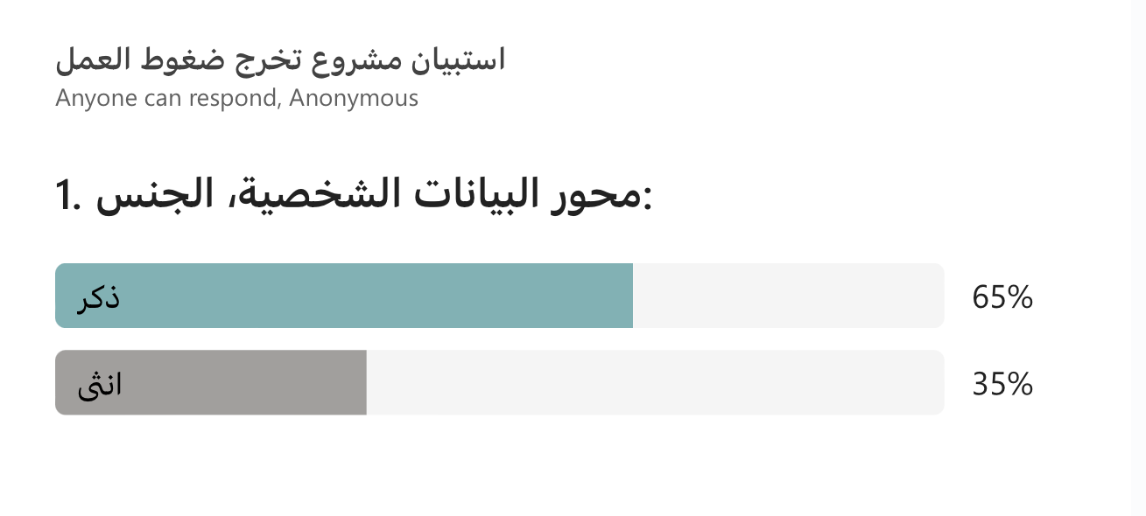

٢-المرتبة العلمية:
- دبلوم
- بكالوريوس
- ماجستير
- دكتوراه
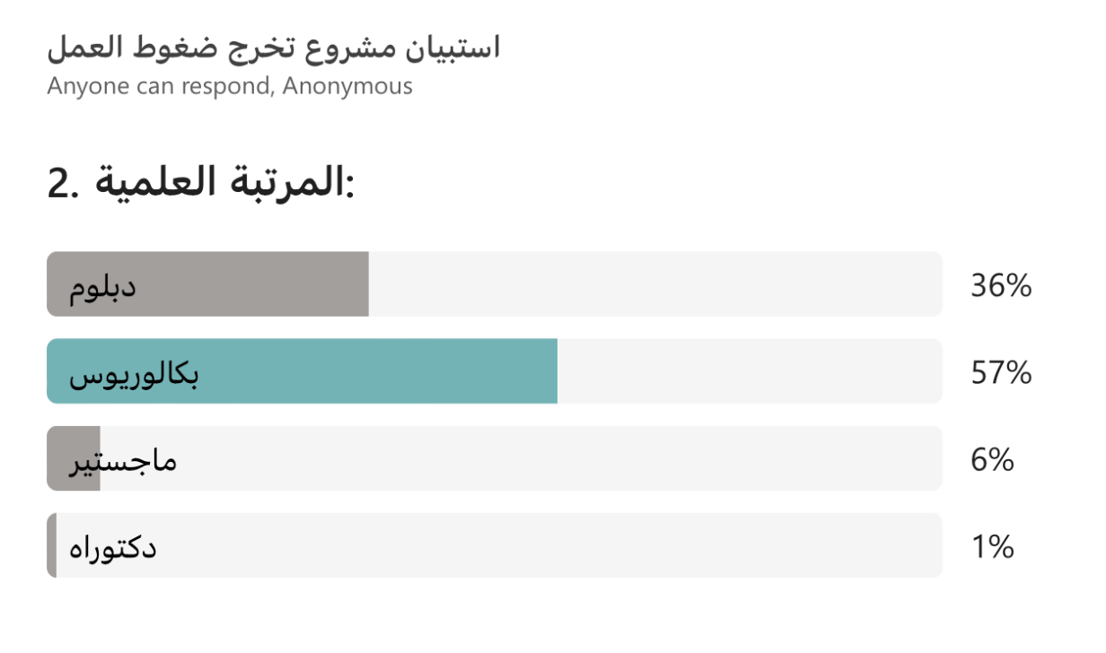
٣- هل تعمل في القطاع الحكومي او الخاص؟
- القطاع الحكومي
- القطاع الخاص
- غير ذلك
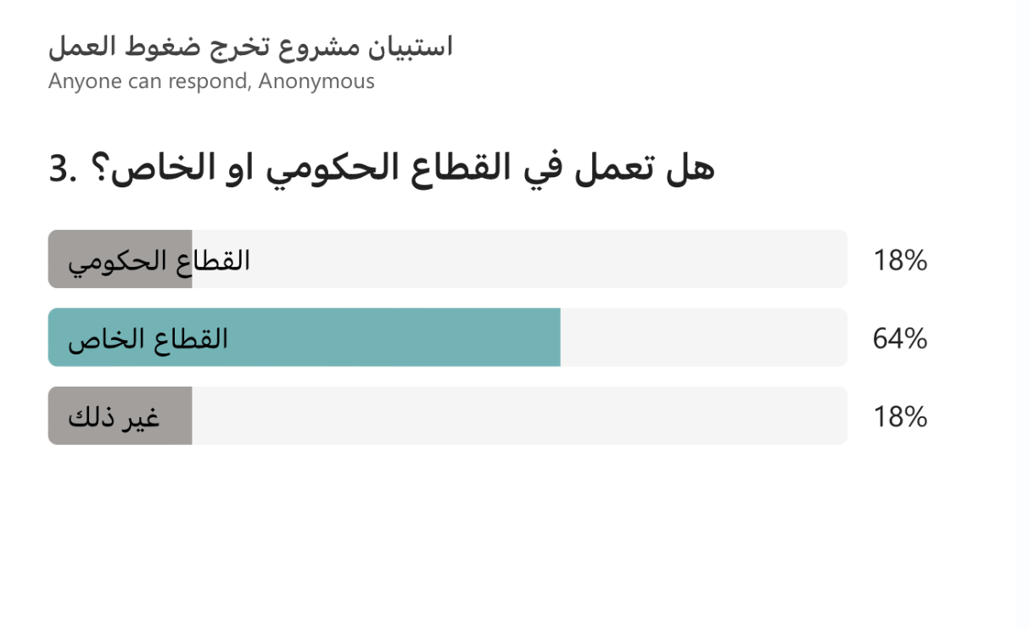

٤-الخبرة المهنية:

- من سنة الى ٥ سنوات
- من ٦ سنوات الى ١٠ سنوات
- من ١١ سنة الى ٢١ سنة
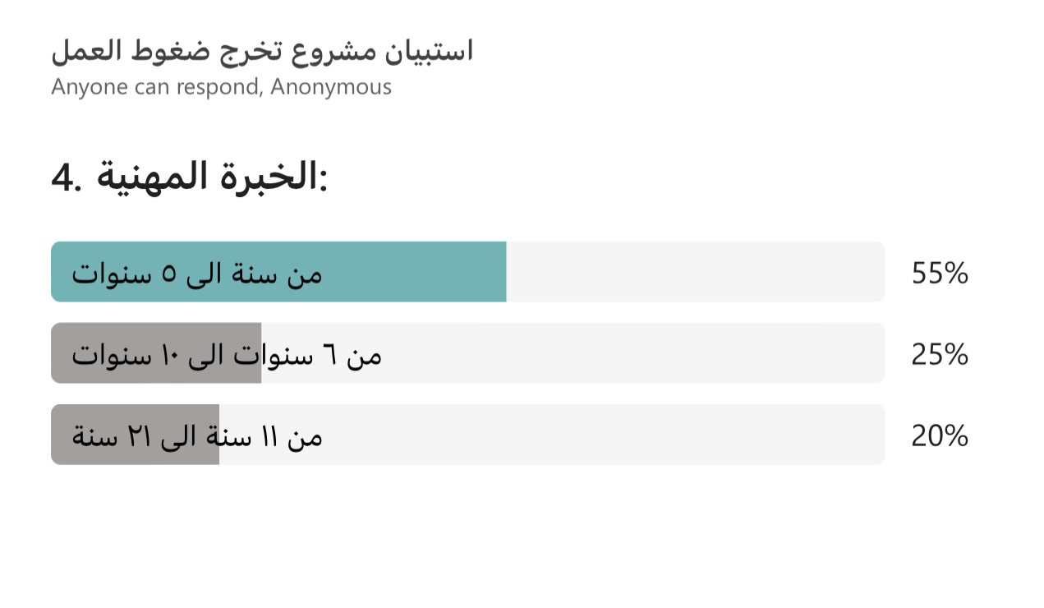
٥-هل الاعمال الموكلة اليك في حدود طاقتك؟
- نعم
- لا
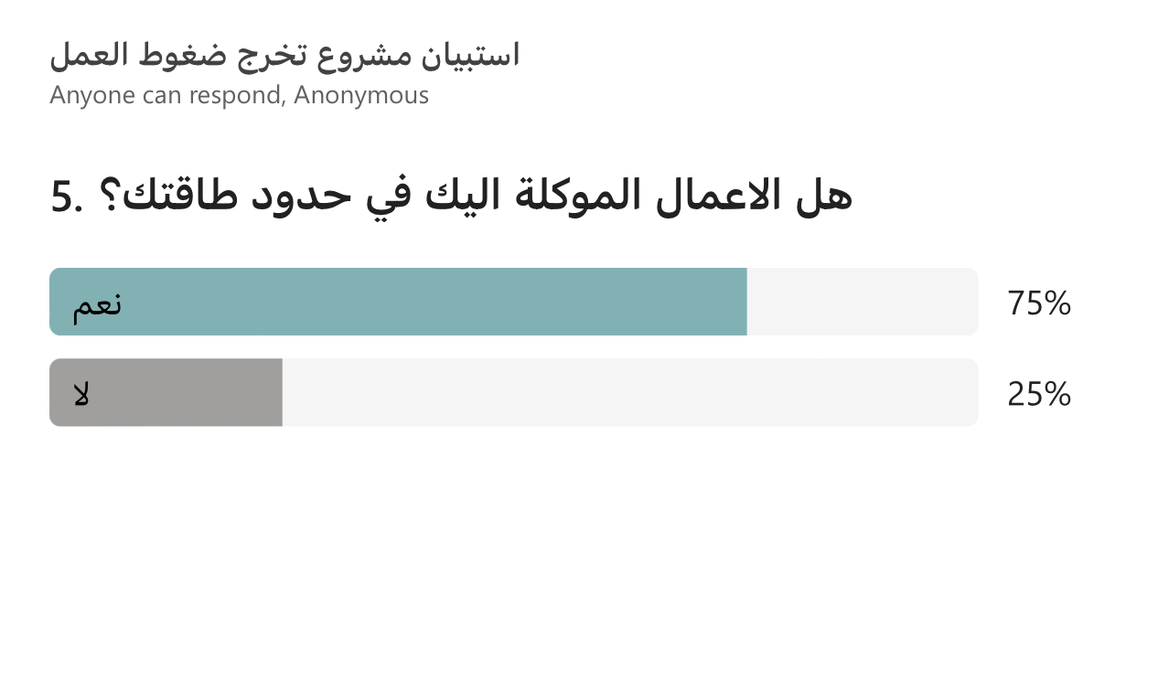

٦-هل الاعمال المكلف بها بالنسبة لك:
- واضحة
- واضحة نوعاً ما
- غير واضحة
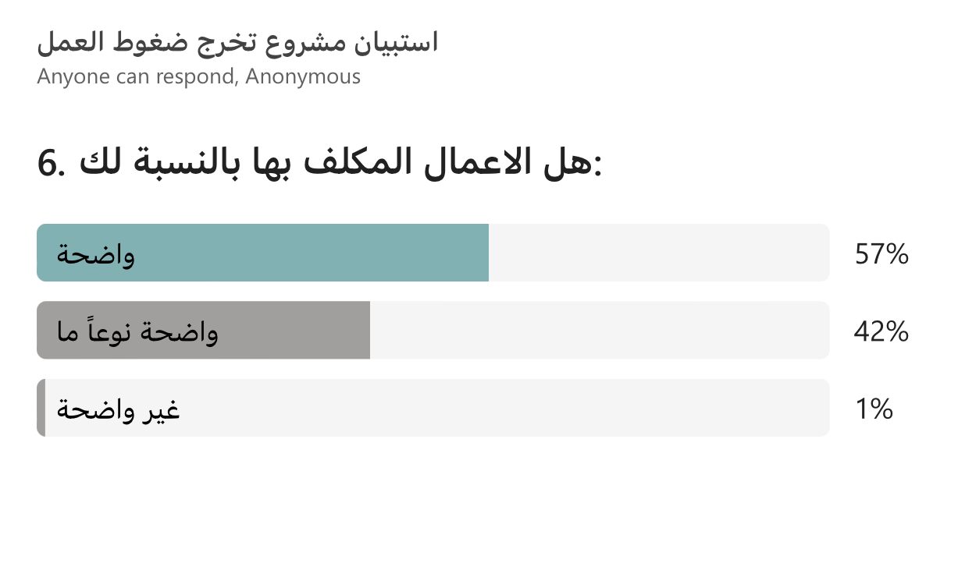
٧- هل الوقت المخصص لك يسمح بأداء كل ما هو مطلوب منك؟

- نعم
- لا
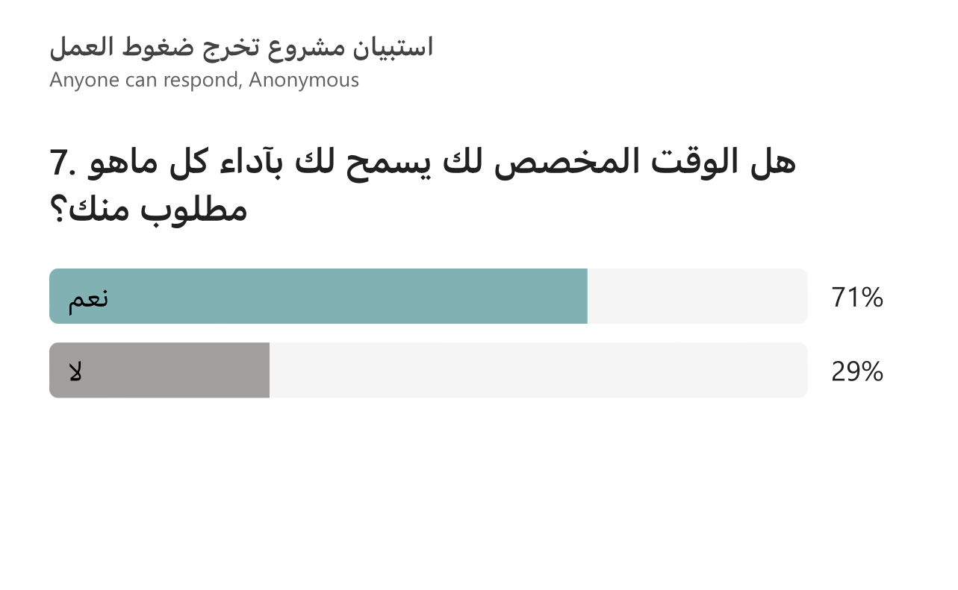

٨- هل الإمكانيات المادية والبشرية المطلوبة لإنجاز عملك متوفرة؟

- نعم
- لا
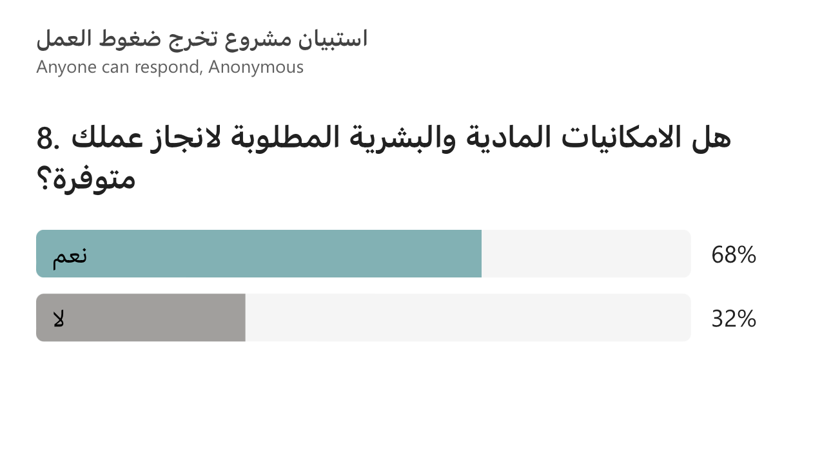
٩- هل تشعر بالتعب والإرهاق لكثرة العمل المطلوب منك:

- نعم
- لا
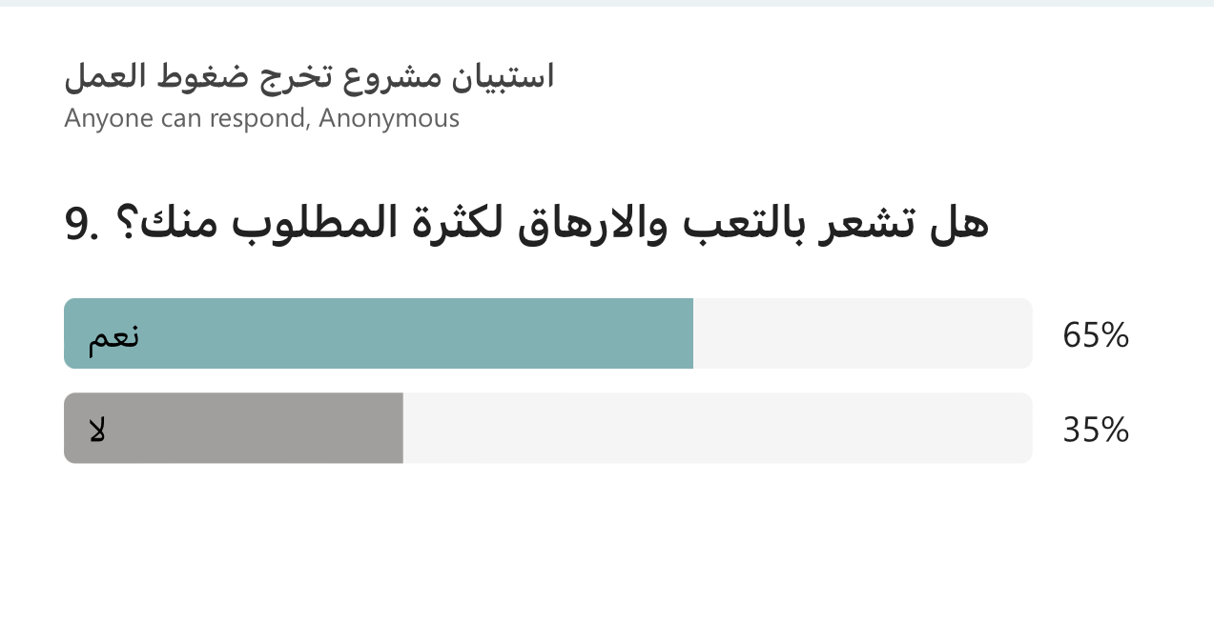

١٠- هل تعاني من توترات بسبب العمل الذي تقوم به؟
• نعم
•لا
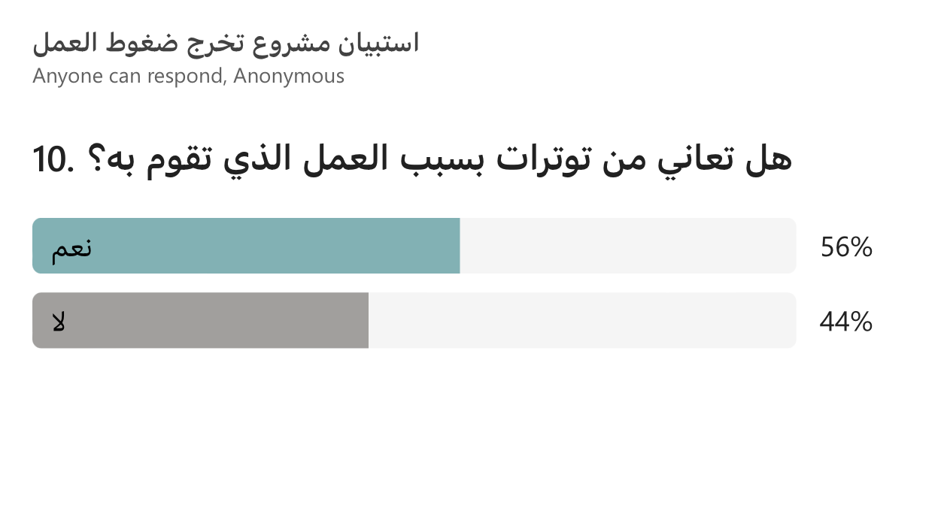

واﻟﺘﻲ اﻨﺒﺜﻘت ﻋﻨﻬﺎ ارﺒﻊ ﻓرﻀﻴﺎت ﻓرﻋﻴﺔ ﻫﻲ :

- اﻟﻔرﻀﻴﺔ اﻟﻔرﻋﻴﺔ اﻻوﻟﻰ: ﻨؤﺜر طﺒﻴﻌﺔ اﻟﻌﻤﻝ ﺘﺄﺜﻴرا ذو دﻻﻟﺔ ﻤﻌﻨوﻴﺔ ﻓﻲ ﻤﺴﺘوى اﻻداء اﻟوظﻴﻔﻲ.
- الفرضية الفرعية الثانية: يؤثر صراع الدور تاثيرا ذو دلالة معنوية في مستوى الاداء الوظيفي.
- الفرضية الفرعية الثالثة: يؤثر غموض الدور تأثيرا ذو دلالة معنوية في مستوى الاداء الوظيفي.
- الفرضية الفرعية الرابعة: يؤثر عبء العمل تأثيرا ذو دلالة معنوية في مستوى الاداء الوظيفي.

في ضوء اهداف البحث والاسئلة التي نحاول الاجابة عنها.
اعتمد المنهج الوصفي التحليلي الذي يعبر عن الظاهرة الاجتماعية موضوع الدراسة تعبيراً كميا وكيفيا، وهذا المنهج لا يقف عند حد جمع المعلومات لوصف الظاهرة وانما يعمد الى تحليلها وكشف العلاقات والتأثيرات بين ابعادها بهدف تفسيرها والوصول الى استنتاجات عامة تسهم في تحسين الواقع وتطويره.

الفرضية الرئيسية الثانية: يوجد هناك اثر ذو دلالة إحصائية بين متغيرات ضغوط العمل (كمتغير مستقل) وفاعلية الأداء الوظيفي (كمتغير تابع).

 | الفصل الخامس
 | الاستنتاجات والتوصيات
(5-1) | النتائج.
(5-2) | الاستنتاجات.
(5-3) | التوصيات.

(5-1) | النتائج:  من خلال دراستنا توصلنا الى النتائج التالية:
 | - تبين ان لضغوط العمل أثر سلبي على الموظف باعتبارها ظاهرة نتجت من مقر العمل نفسه.
 | - لضغوط العمل أثر سلبي على صحة العامل ونفسيته.
 | - أن ضياع العامل وتشتت فكره قائمًا على ضعف الإدارة وتوزيع المهام.
 | - التفرقة والصراع بين العاملين سببًا في كثرة الضغوط.
 | - لطرق علاج الضغوط العملية أثر في الحد منه.
- لأهمية دراسة ضغوط العمل أثر قوي في القدرة على التعامل معها.
- أن علاقة ضغوط العمل بالأداء إيجابية من حيث مستوى تقييم الأجور والمكافئات، وهذا ما يعطي للعامل حافز مما يجعله يقدم أكثر عمل في المؤسسة
- كما تبين أن هناك سوء التسيير بين ادارة المستخدمين والمصالح الإدارية الأخرى وعدم التنسيق فيما بينهم وهذا ما يولد ضغوط عمل ونظام أجور ومكافئات غير عادلة.

(5-2) الاستنتاجات والخلاصة:

الخلاصة:
إن ضغوط العمل سببًا في تدهور صحة العامل ونفسيته وعلاقاته الاجتماعية خارج وداخل مقر العمل وأن المؤسسة مسؤوله عن كل ما يتعرض له العامل داخل مقرها من عوامل صحية أو نفسيه وغيرها تؤدي إلى خفض إنتاجيته وتراجع طاقته واندفاعه لتحقيق أهدافه بيد أن تلك التغيرات الحاصلة للعامل سببها ضغوط المؤسسة نفسها ولعظم أهمية تلك الضغوط أفردت لها دراسات عدة تبين آثارها ومسبباتها وطرق التخلص منها وهذا ما اتبع في هذه الدراسة فقد وضحت مفهوم ضغوط العمل منتقلةً إلى توضيح أهمية دراسة تلك الضغوط وبالتالي التعرف على مصادر ضغوط العمل وعناصره وأخيراً توصلت إلى توضيح الآثار الناتجة عن ضغوط العمل على الفرد وطرق علاج تلك الضغوط والتخلص منها سوء للفرد أو المنظمة.

الاستنتاجات:
ان من اهم الاستنتاجات التي توصل اليها البحث لمشكلات الضغط على العاملين وتأثيره على ادائهم
مايلي:
1/ من خلال تحليل النتائج تبين لنا ان المتغير المستقل (عدم اجادة العمل المكلف به بكفاءة) هو أكثر المتغيرات المستقلة المؤثرة على أداء العمل فهو يؤدي الى عدم وضوح المسؤوليات وكذلك يؤدي الى عدم رغبة العاملين في العمل أيضا واعتبار العمل غير مرضي بالنسبة لهم.
2/ ان المتوصل اليه من جراء تحليل النتائج هو توافق فرضية البحث مع النتائج من حيث وجود علاقة وتأثير بين المتغيرات المستقلة والتابعة.
3/وجود ضغوط وظيفية مستمرة بدرجات متفاوتة فيما يتعلق بجوانب العمل المختلفة.
4/ تبيَّن ان المتغيرات الوظيفية أكثر تأثيرا على ضغوط العمل من المتغيرات الديموغرافية.
5/ وجود فروق جوهرية بين متوسطات ضغوط العمل وبين العمر والمركز الوظيفي والجنس.
6/ وجود علاقة بين مستوى عدم الرضا الوظيفي وبين ضغوط العمل.
7/ ارتفاع مستوى ضغوط العمل لأفراد العينة حيث ان بعد طبيعة العمل قد جاء بالمركز الاول كمصدر ومسبب من مصادر ضغوط العمل يليه بعد (غموض الدور، عبء العمل، صراع الدور) على التوالي.
8/ ضغوط العمل يؤدي الى انخفاض دافعية العاملين متمثلا في عدم القدرة على التركيز وارتفاع معدل النزاعات والخلافات ومعدل التأخير ف
9/ اتفق جميع افراد العينة في المنظمات على عدم كفاية الوقت المخصص لإنجاز المهام المكلفين بها مما يضطر افراد العينة الى استقطاع جزء من وقتهم العائلي لإنجاز متطلبات عملهم بشكل يؤثر على التزاماتهم العائلية وتعرضهم لضغوط نفسية تؤدي الى اصابتهم بأمراض نفسية وجسدية تؤثر على مستوى ادائهم وتزيد من معدل الغياب.
10/اهتمام الادارات العليا في المنظمات ضعيف بالجانب المعنوي في محيط العمل وهذا ما اظهرنه نتائج الجانب الميداني في تشخيص اهمية متغيرات الدراسة فيما يتعلق بطبيعة العمل ومستوى الدافعية.
11/ظهرت نتائج تشخيص واقع متغيرات الدراسة انخفاض مستوى الدافعية لدى افراد عينة الدراسة رغم وجود القدرة على الاداء وهذا ما يتماشى مع ادبيات الجانب النظري في امتلاك الفرد للقدرة على اداء عمل معين إلا انه لن يكون قادرا على ادائه بش
12/ان مستوى الاداء الوظيفي لأفراد عينة الدراسة وبشكل عام فوق المتوسط بقليل بسبب عدم توزيع الاعمال بين العاملين بشكل عادل وغياب التحفيز المعنوي اضافة الى غياب المقاييس الموضوعية في تقويم اداء العاملين لشخصياتهم وقدراتهم في الاستجابة والتكيف مع الضغوط الناتجة عن طبيعة العمل اختلاف افراد العينة تبعا
وصراع وغموض الدور وعبء العمل.
13/اظهرت نتائج تحليل الانحدار المتعدد ان هناك تأثير ذو دلالة معنوية لبعدي المتغير المستقل والمتمثلة بـ (طبيعة العمل وعبء العمل) في مستوى الاداء الوظيفي دون بعدي (صراع وغموض الدور) وقد يعود السبب واضحا في ذلك الى ان عدم كفاية وقت العمل وزيادة حجم العمل بشكل يفوق قدرات افراد العينة له تأثيرا من مسببات رئيسيا بشكل أكبر في العمل في ظل سياسات متعارضة وصلاحيات غير واضحة كونه مسببا ضغوط العمل.

ومن هنا نستنتج صحة الفرضية القائلة:" كلما كانت ضغوط العمل سلبية أدى ذلك إلى انخفاض مستوى الأداء"

(5-3) |  | التوصيات:  في ضوء ما توصل اليه البحث من استنتاجات بخصوص المشاكل التي يعاني منها العاملون والضغط المتواصل يقدم الباحث التوصيات التالية:
 |  | توفير بيئة عمل مريحة تساعر العامل على تأدية عمله بكل حب ورضا. التفرقة العرقية أو الدينية
 |  | توفير أنظمة رقابة وإشراف فعالة داخل مقر العمل لمنع نشوء الضغط المحتمل من قبل المتكاسلين عن أداء عملهم المكلفين به من هم دونهم.
 |  | توزيع المهام بشكلٍ واضح حتى لا يدخل العامل في دائرة الغموض.
الاهتمام بمشاركة العاملين كافة في اتخاذ القرارات.
ربط نظام المكافآت والحوافز بشكل مباشر مع نتائج الأداء.
إقامة الدورات والورش المختلفة التي تساعد على اكتساب الخبرات والتواصل مع الآخرين.
من الضروري مراعاة الخصائص الشخصية للعاملين لتباينها كالتعرض للإجهاد من حيث الجنس، العمر، مدة الخدمة، المؤهل التعليمي، الحالة الاجتماعية.
فسح المجال امام العاملين لأبداء آرائهم وتشجيعهم في المشاركة باتخاذ القرار من اجل خلق شعور بأهمية العمل والتأكيد على اعتماد صيغة الحوار المفتوح والابتعاد عن سياسة الباب المغلق لكون الدارسة توصلت الى ان ضعف الاتصال كان أحد المتغيرات الذي له انعكاسات على مستوى الاجهاد.
مراعاة رغبة العاملين في العمل ايام العطل الرسمية وتجنب حالة القسر لما له من انعكاسات سلبية على الصحة البدنية لهم.
ضرورة تخفيف عبء العمل والحد من تكليف العامل انجاز اعمال كثيرة في وقت واحد.
ضرورة تفعيل مشاركة العاملين في البرامج الجديدة المقررة وخاصة مايتعلق منها بمعايير الأداء والاعتراف بقدراتهم في وضع الأهداف المرحلية التي تساهم في تحقيق اهداف وغايات الشركة.
العمل على رفع مستوى رضا العاملين من خلال إعادة النظر في نظام العمل وتحسين البيئة المادية لأماكن العمل.
فتح دورات تدريبية داخل وخارج المؤسسة من أجل التطوير والتجديد في أساليب العمل
تحسين بيئة العمل الداخلية من أجل تحقيق عملية التواصل
أخذ المؤسسة أسلوب العمل الجماعي بعين الاعتبار وهذا لأنه الأسلوب المحبذ عند الموظفين من أجل رفع من مستوى الأداء

 | قائمة المراجع
أولا: | المراجع العربية.
ثانيا: | المراجع الأجنبية.

أولا: | المراجع العربية.

- أبو رحمة ، محمد حسن خميس. 1433-2012م. بعنوان "ضغوط العمل وعلاقتها بالرضا الوظيفي لدى المشرفين التربويين بمحافظة غزة." الجامعة الإسلامية بغزة (كلية التربية).
- حسين، سحراء أنور. 2013م. بعنوان "قياس تأثير ضغوط العمل في مستوى الآداء الوظيفي". مجلة كلية بغداد للعلوم الاقتصادية الجامعة (العدد السادس والثلاثون). المعهد الطبي التقني المنصور.
- حمام، أحمد مراكشي عفاف. 2021م. بعنوان "ضغوط العمل وأثرها على الموظف داخل المؤسسة". جامعة الدكتور يحي فارس المدية (كلية العلوم الإنسانية والاجتماعية. مكناسي، محمد.1945م. مصادر ضغوط العمل: تحليل ومناقشة. مجلة أبحاث نفسية وتربوية. مجلد4-جوان2017(العدد10).
- الرازي، أحمد بن فارس بن زكرياء القزويني (أبو الحسين). 1399-1979م. معجم مقاييس اللغة. ج3. دار الفكر.
- عبد الكريم، الهام عزيز. د.ت. بعنوان "أثر ضغوط العمل في فاعلية الأداء الوظيفي". كلية التربية للبنات- جامعة الكوفة.
- مسيسيلية، حدادي. صونيه، دحموش. 2016م. بعنوان "ضغوط العمل وتأثيرها على الأداء الوظيفي". جامعة مولود معمري تيزي وزو (كلية الحقوق والعلوم السياسية).
- مقال تقرير عن ضغوط العمل وكيفية التعامل معها. فراج، ماجدة. 2019م. الموسوعة العربية الشاملة
- مسعود، جبران. 2005م. معجم الرائد. ط3. دار العلم للملايين. بيروت.

ثانيا: | المراجع الأجنبية
1-Ijosmas. 2021م. بعنوان "التوتر وأثره على الموظف". ( برنامج دراسة الإدارة). مجلد2. العدد3. كلية رياو للاقتصاد (STIERIAU). بيكانبا- أندونيسيا.

الملاحق
أداة الدراسة (الاستبانة)

اخي الموظف/الموظفة
نضع بين يديك هذه الاستمارة التي تحتوي على مجموعة من الأسئلة. الغرض الأساسي منها انجاز بحث بعنوان (ضغوط العمل وآثرها على إنتاجية الموظف) وتحقيقاً لأغراض البحث العلمي، نأمل منك الإجابة عن جميع الأسئلة الواردة بعد قراءتها بشكل جيد.
وشكراً.

١-محور البيانات, الجنس:
- ذكر
- انثى
٢-المرتبة العلمية:
- دبلوم
- بكالوريوس
- ماجستير
- دكتوراه
٣- هل تعمل في القطاع الحكومي او الخاص؟
- القطاع الحكومي
- القطاع الخاص
- غير ذلك

٤-الخبرة المهنية:

- من سنة الى ٥ سنوات
- من ٦ سنوات الى ١٠ سنوات
- من ١١ سنة الى ٢١ سنة

٥-هل الاعمال الموكلة اليك في حدود طاقتك؟
- نعم
- لا
٦-هل الاعمال المكلف بها بالنسبة لك:
- واضحة
- واضحة نوعاً ما
- غير واضحة

٧- هل الوقت المخصص لك يسمح بأداء كل ما هو مطلوب منك؟

- نعم
- لا

٨- هل الإمكانيات المادية والبشرية المطلوبة لإنجاز عملك متوفرة؟

- نعم
- لا
٩- هل تشعر بالتعب والإرهاق لكثرة العمل المطلوب منك:

- نعم
- لا
١٠- هل تعاني من توترات بسبب العمل الذي تقوم به؟
- نعم
- لا

ينظر: أبو رحمة محمد حسن خميس. 1433-2012م. ضغوط العمل وعلاقتها بالرضا الوظيفي لدى المشرفين التربويين بمحافظة غزة. كلية التربية. الجامعة الإسلامية بغزة. ص12
الرازي، أحمد بن فارس بن زكرياء القزويني (أبو الحسين). 1399-1979م. معجم مقاييس اللغة. ج3. دار الفكر. ص364
مسعود، جبران. 2005م. معجم الرائد. ط3. دار العلم للملايين. بيروت. ص565
مسيسيلية، حدادي. صونيه، دحموش. 2016م. ضغوط العمل وتأثيرها على الأداء الوظيفي. جامعة مولود معمري تيزي وزو (كلية الحقوق والعلوم السياسية). ص15
المرجع السابق. ص15
أبو رحمة محمد حسن خميس. 1433-2012م. ضغوط العمل وعلاقتها بالرضا الوظيفي لدى المشرفين التربويين بمحافظة غزة. كلية التربية. الجامعة الإسلامية بغزة. ص13
المرجع السابق. ص13
مسيسيلية، حدادي. صونيه، دحموش. 2016م. ضغوط العمل وتأثيرها على الأداء الوظيفي. جامعة مولود معمري تيزي وزو (كلية الحقوق والعلوم السياسية). ص16
حمام، أحمد. مراكشي. عفاف. 2021م. ضغوط العمل وأثرها على الموظف داخل المؤسسة. جامعة الدكتور يحي فارس المدية (كلية العلوم الإنسانية والاجتماعية. ص17
المرجع السابق: ص17
ينظر:Ijosmas .2021م. التوتر وأثره على الموظف (برنامج دراسة الإدارة ). مجلد2. العدد3. كلية رياو للاقتصاد(STIERIAU). بيكانبارو أندونيسيا. ©️ 2021, IJOSMAS http://www.ijosmas.org
ينظر: أبو رحمة محمد حسن خميس. 1433-2012م. ضغوط العمل وعلاقتها بالرضا الوظيفي لدى المشرفين التربويين بمحافظة غزة. كلية التربية. الجامعة الإسلامية بغزة. ص15
ينظر: المرجع السابق. ص15
ينظر: المرجع السابق. ص15
ينظر: مكناسي، محمد. 2017م. مصادر ضغوط العمل تحليل ومناقشة. مجلة أبحاث نفسية وتربوية- المجلد4. العدد10. كلية العلوم الإنسانية والاجتماعية. قالمة. ص216
ينظر: أبو رحمة ، محمد حسن خميس. 1433-2012م .ضغوط العمل وعلاقتها بالرضا الوظيفي لدى المشرفين التربويين بمحافظة غزة. الجامعة الإسلامية بغزة( كلية التربية). ص27
ينظر:Ijosmas .2021م. التوتر وأثره على الموظف (برنامج دراسة الإدارة ). مجلد2. العدد3. كلية رياو للاقتصاد(STIERIAU). بيكانبارو أندونيسيا. ©️ 2021, IJOSMAS http://www.ijosmas.org
ينظر: أبو رحمة ، محمد حسن خميس.ضغوط العمل وعلاقتها بالرضا الوظيفي لدى المشرفين التربويين بمحافظة غزة. ص27
ينظر: مقال تقرير عن ضغوط العمل وكيفية التعامل معها. فراج، ماجدة. 2019م. الموسوعة العربية الشاملة. https://www.mosoah.com/career-and-education/education/%D8%AA%D9%82%D8%B1%D9%8A%D8%B1-%D8%B9%D9%86-%D8%B6%D8%BA%D9%88%D8%B7-%D8%A7%D9%84%D8%B9%D9%85%D9%84-%D9%88%D9%83%D9%8A%D9%81%D9%8A%D8%A9-%D8%A7%D9%84%D8%AA%D8%B9%D8%A7%D9%85%D9%84-%D9%85%D8%B9%D9%87/
ينظر: عبد الكريم، الهام عزيز. د.ت. أثر ضغوط العمل في فاعلية الأداء الوظيفي. كلية التربية للبنات- جامعة الكوفة. ص262

